**INDICAÇÃO Nº 264/2021**

Data: 30 de abril de 2021

**Ementa: sugere ao Executivo Municipal, através da Secretaria Municipal de Saúde, que readéque a base de cálculo do adicional de insalubridade pago aos profissionais de saúde, visando conceder o benefício de acordo com a remuneração de cada servidor, bem como que realize a majoração do percentual para 40% daqueles profissionais da linha de frente enquanto perdurar a pandemia do COVID-19.**

Senhor Presidente,

Requer seja, após deliberação do Plenário, encaminhada cópia do presente ao Senhor Prefeito, apresentando a sugestão para que o mesmo, através da Secretaria Municipal de Saúde, readéque a base de cálculo do adicional de insalubridade pago aos profissionais de saúde, visando conceder o benefício de acordo com a remuneração de cada servidor.

Referida solicitação se faz necessária para tornar justo o pagamento do mencionado benefício trabalhista e estatutário, considerando que a utilização do salário mínimo como base de cálculo, em lei municipal, fere, a princípio, a Constituição Federal, bem como a utilização da menor remuneração paga pelo Poder Público Municipal também não encontra amparo legal quando aplicado sob esta ótica. Desta forma, demonstra-se mais equitativa e legal a utilização da remuneração ou, ao menos, do piso salarial de cada profissional, para o cálculo do adicional de insalubridade, sugerindo-se através da presente proposição que sejam realizados pelo Executivo Municipal os ajustes legislativos necessários visando readequar o pagamento do benefício, tendo em vista o evidente vício de iniciativa se tal alteração for apresentada por membro do Legislativo Municipal.

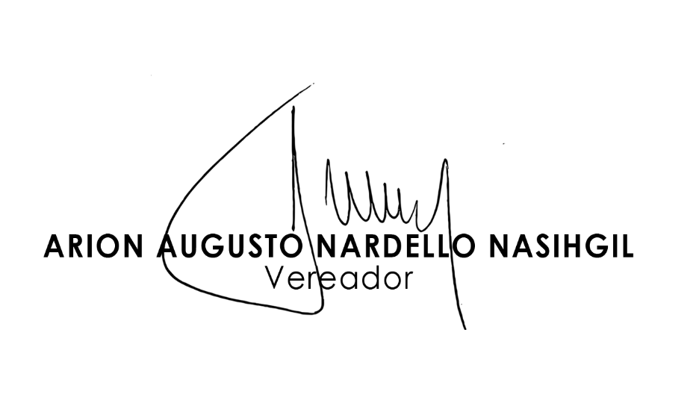Ao mesmo tempo, assim como já solicitado anteriormente através da Indicação nº 246/2020, sugere-se ao Executivo Municipal que tome as providências administrativas e legislativas necessárias para, enquanto perdurar a pandemia do novo coronavírus (COVID-19), majorar o adicional de insalubridade pago aos profissionais de saúde que estão atuando na linha de frente para o grau máximo, no percentual de 40% sobre a remuneração ou o piso salarial, tendo em vista o evidente contato destes com agentes deletérios de nocividade extrema.

NESTES TERMOS, PEDE DEFERIMENTO.

Plenário Ariovaldo Luiz Bier, em 30 de abril de 2021.